ガス減圧機構直後における圧縮性流体の減速流れの圧力脈動
横山 知章*，王 涛**，香川 利春**

Pressure pulsation on the compressible fluid flow after gas regulating mechanism
Tomoaki YOKOYAMA*, Tao WANG**, Toshiharu KAGAWA**

Abstract: This paper describes an experimental investigation about pressure pulsation at the outlet of the gas governor in gas regulating system. Pressure and pressure pulsation are measured at reducer, pipe and elbow, which are connected to the reducer. Results demonstrate the existence of the negative pressure at reducer and rapidly rise of the noise when the flow velocity at the throat reaches the local sonic velocity. There are less pressure pulsations at the straight pipe and elbow when the 16-degree and 8-degree reducers were used as compared with the 30-degree one. The experimental results show less pressure pulsation even if the flow velocity exceeds 150 m/s at throat by using a 16-degree or 8-degree reducer.

Keyword: gas, reducer, angle, pressure pulsation

はじめに
都市ガスの供給に使用される圧力調整機器，ガバナは入側（一次側）圧力の変動や負荷変動に関わらず，出側（二次側）の圧力を一定に保つ弁であり，二次側圧力を検知し，これを信号としてプロセスガスから駆動力を得て弁の開度を変えて所定の圧力に調整する自力式の装置である．
ガバナを用いたガスの圧力を調整する標準的な設置図をFig.１に示す．ガバナの下流にはレジューサ，直管を配管し，この直管から二次側圧力取り出しを行ない，その後エルボを配管することが多い．ガバナは流路を絞り圧力制御する弁であるが，その後のガスの減速流れによる圧力脈動を発生する．特にガバナ直後のレジューサ部分において圧力脈動が発生するが，この減速流れによる圧力脈動の発生メカニズムは明らかにされていない．また，ガバナメーカではレジューサのスロート部（ガバナの出口）における流速を150m/s以下となるようサイジングすることを推奨しているが，この根拠も明らかにされていない．
加えて、ガバナ作動の信号源となる二次側圧力検知管の取り出し位置はガバナの作動に直接影響があることから、より適切な位置決めの必要がある．
*東京ガス(株) 技術開発本部 基盤技術部
横浜市鶴見区末広町１－７－７
**東京工業大学精密工学研究所
*Tokyo Gas Fundamental Technology Department
**Precision and Intelligence Laboratory, Tokyo Institute of Technology
(Received March 6, 2006)

そこで，本研究では，ガスの減圧機構に伴う圧縮性流体の挙動の解明、特に減圧直後の流路形状の影響について，実験的手法により明らかにすることにより，合理的なガバナおよびその流路となる配管のサイジング，設計手法を提案するものである．

主な記号
A | スロート部の断面積 | [m²]
d | スロート部の直径 | [m]
l | スロート部の長さ | [m]
P | 圧力 | [Pa]
$$Q$$ | 標準状態における体積流量 | [Nl/min]
u | スロート部における流速 | [m/s]
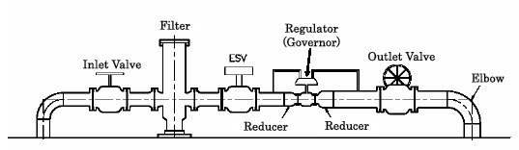
Fig.1 Standard configure for gas regulating system

実験

レジューサ
レジューサはガバナの下流側に，その後の配管と接続するために設置されるものである．一般的には国内の場合はJIS規格の標準的な広がり角度が30度のものが使われている．
今回，JIS規格に基づいたレジューサを模した実験用のレジューサおよび諸外国で多く使われている角度16度のレジューサと直管により近い形状をもつ角度８度の実験用レジューサを製作した．30度および8度のレジューサをFig.2に示す．図中のスロート部（絞り部）は実際のレジューサのスロート部を模したものであり，スロート部の直径d=8mm，長さl=8mmとなり，その上流側の角度が21度となる．圧力分布をより詳細に把握するため，スロート部から加工，測定精度を考慮して密に圧力測定点を設けている．
51

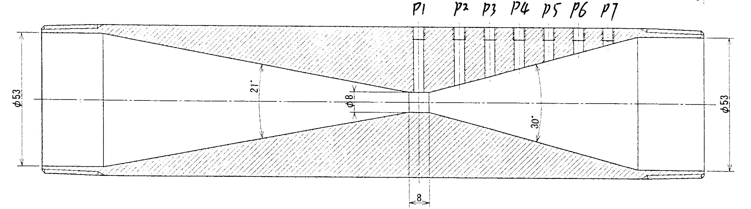
(a) 30 [deg]

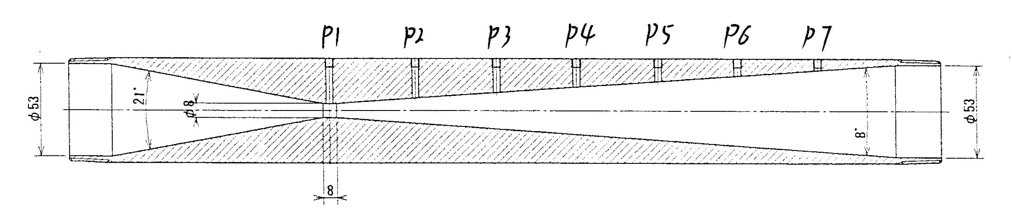
(b) 8 [deg]
Fig. 2 Structure of the reducer

実験装置
３種類のレジューサを用いた圧力脈動を調査するために，実験装置をFig.3のように構成した．また，流体として空気を用いる．

Fig.3 Experimental set-up

レギュレータによって空気の供給圧を0.5MPaに設定し，流量調節弁（可変絞り）によってレジューサを通過する空気流量を500～2000Nl/minに設定する．熱式質量流量計を用いて流量を測定し，レジューサ前後に8圧力測定点，その後の直管あるいは曲がり管において数圧力測定点を設ける．レジューサの上流側以外，差圧センサを用いて圧力を測定する．

2.3 実験項目

2.3.1レジューサ内のガス挙動
レジューサの影響を検討するため，ガバナ直後のレジューサの角度，流量をさまざまに変え，圧力分布の計測，脈動の発生の有無を実験検証する．特に，ガバナ直後のガスの流速がその後のレジューサ内でのガスの減速，膨張過程に与える影響を明らかにすることにより，脈動や騒音の発生の度合い，その後のストレート配管などでこれらの脈動や騒音がどうなるかについて検証する．

2.3.2レジューサ直後の配管内のガス挙動
レジューサで発生した圧力脈動がその後の配管にどのように伝播していくかについて明らかにし，レジューサの評価を行なうとともに，ストレート配管の長さとこれらの現象の関係を明らかにする．

2.3.3曲り管内におけるガス挙動
レジューサで発生した圧力脈動や騒音がストレート配管を経由し，その先に接続する曲り管内でどのような挙動を示すかを明らかにする．
52

実験結果

レジューサの基本的流量特性
ガスの挙動を把握する上で必要となる．30度のレジューサを用いた本実験装置における上流側圧力－流量の関係と流速の関係をFig.4およびFig.5に表わす．スロート部における流速は次式で求められる．
$u=\frac{Q}{A}$ (1)
Fig.4 Pressure-flow rate characteristic

Fig.5 Flow velocity at throat

レジューサの下上流側の圧力比が0.5になると，スロート部における流速は音速となり，流量は上流側の絶対圧力と比例する．すなわち，Fig.４のように直線となる．また，Fig.5より，流量が1300～1500Nl/minの間にスロート部において音速に達することがわかった．

3.2 レジューサ内のガスの挙動
各通過流量の場合の平均圧力分布をFig.6に示す.なお、図中のプロットは左よりそれぞれFig.3における圧力測定点のP0～P7に相当する．

(a) 30 [deg]
(b) 16 [deg]
(c) 8 [deg]
Fig.6 Pressure distribution at reducer
Fig.7 Sound level of noise around the reducer
53
平均圧力分布の結果からみると，流量の増加とともに，最小圧力点は流量が1200Nl/min以下の場合はスロート部に現れ，流量が1200Nl/min以上の場合はスロート部の直後に現れた．
実験結果をみると，レジューサの角度に関係なく流量が1300～1500Nl/minの場合，スロート部における圧力が負圧から正圧に変わる．
流量が1200NL/min程度までは，スロート部で圧力は負圧となり，臨界状態には達せず，レジューサ部で圧力上昇し減速する圧縮流れとなる．広がり管内の流れは常に亜音速となる．
流量が1500NL/min程度では，スロート部での流れが臨界状態に達し，ここで流速は局所的に音速に等しくなるが，レジューサ部で減速し、再び亜音速となる．
実験室環境下で，レジューサのスロート部から垂直方向１mのところで騒音計を設置し，流量ごとに騒音を測定した結果をFig.7に示す．
騒音測定の結果から，流量が1200NL/minまでで，流れが亜音速の状態では，騒音がそれほど顕著でないことがわかる．一方，流量が1200NL/min以上スロート部を流れると，流速が音速に達するため，騒音が急激に大きくなる．
実際のガス輸送システムでは，スロート部の断面積と流量の関係から，スロート部における流速が150m/s以下の場合が多いこと，またFig.7の結果より，亜音速状態に達すると急激に騒音が増加することを考慮し，本研究では研究対象のレジューサに対して，流速が亜音速に達する流量に相当する1200Nl/min以下について考察する．なお，1200Nl/min以上のガスが流れると，衝撃波が発生しやすいため，安定な圧力を計測することは困難である.

3.3 レジューサ直後の管内圧力
上述したように，空気がレジューサの拡がり部で減速することで圧力脈動が大きくなり，この領域での安定した圧力を測定することは困難である．一般的にレジューサの下流に直接に繋ぐ直管をガバナの二次側圧力検知管とし圧力を取り出す．本節では，ガバナの二次側圧力検知管を取り出す直管部分において，レジューサの広がり角度に応じた圧力脈動の有無，程度を調べ適正な取り出し位置を調べる．具体的に，前述した３種類の拡がり角度が異なったレジューサにおいてスロート部から等距離の測定点で圧力の脈動を測定し，それぞれの圧力脈動変化を調査する.

3.3.1測定点
実験回路をFig.3に示す．スロート部から280，380，430，480，530mm5個の圧力取り出し点をFig.8のように設ける．

Fig.8 Pressure measurement points

3.3.2圧力脈動の結果
Fig.9は通過した流量をそれぞれ500，800，1100Nl/minを設定した場合の各測定点において圧力脈動の振幅を示す.
拡がり角度により，8度のレジューサの場合に脈動が最も小さく，30度が最も大きい．また，スロートに近づくほど，脈動が大きくなることがわかった．すなわち，圧力脈動が拡がり管部分において顕著に大きくなることがわかった．逆にスロートから遠いほど，脈動が小さくなることが認められる．
以上の結果をふまえ，レジューサ部以降の直管部における流体の状態は，16度と8度の場合は明らかに30度の場合より安定なことがわかった．同じ長さの測定点での圧力測定の結果，16度と8度ではほぼ同じ脈動現象が起きることがわかった．したがって，16度と8度のレジューサでは30度に比べて脈動現象に関しては有意差が殆んどないことが明らかになった．16度と8度のレジューサのスロート部から430mm，すなわち，8D（D:レジューサの出口の内径）以後では圧力が安定することがわかる．
また，スロート部から430mmのところにおける圧力脈動とスロート部の流速との関係をFig.10に示す．
すなわち，Fig.10から，16度と8度の場合はスロート部を通過する空気の流速が流速150m/sを超えても，30度のレジューサに比べ圧力脈動が明らかに小さいため，16度と8度のレジューサを用いた場合，この位置より下流であれば二次側圧力取り出しが可能と考えられ，30度に比べると配管スペースの節約が可能となる．また，ガバナのサイジングにおいて，スロート部での流速が150m/sを超えた場合，これまでは一回り大きいガバナを採用していたが，16度，8度のレジューサを用いるのであれば，この値を超えても使用可能であることがわかった．
54
(a) Q=500[Nl/min]
(b) Q=800[Nl/min]
(c) Q=1100[Nl/min]
Fig. 9 Pressure pulsation at pipe

Fig.10 Pressure pulsation at displacement with 430mm

3.4 90度エルボにおける圧力脈動
レジューサの直後に90度のエルボが接続可能であればより配管スペースの節約が可能となる．この影響を明らかにするため，3種類の拡がり角度が異なったレジューサの下流側に接続した90⁰エルボに９箇所の測定点を設け，圧力の脈動を測定する．ガバナの下流側の圧力検知のための配管の取出し位置を決定する場合，脈動箇所を避けることが必要であるので，それぞれの圧力脈動変化を調査する.

3.4.1 エルボにおける圧力測定点
Fig.11のように２インチ90度のエルボの外側に５箇所の測定点（P1～P5），内側に４箇所の測定点（P6～P9）を設置した．圧力取出しは，外径φ3.2のチューブを使用した．Fig.3の実験装置を使って，エルボをレジューサの下流部と直接に接続し，エルボの下流側を大気に開放させる.
Fig. 11 Measurement points in elbow

3.4.2 エルボにおける平均圧力と圧力脈動
３種類の拡がり角度のレジューサそれぞれをフランジ型エルボと接続し，各測定点における平均圧力と圧力脈動の測定した結果をFig.12とFig.13に示す．
Fig.12 Pressure distribution at elbow

55
(a) Q=450[Nl/min]
(b) Q=750[Nl/min]
(ｃ) Q=1000[Nl/min]
Fig.13 Pressure pulsation at elbow

流量の増加とともに平均圧力の変化を考察すると，流量が小さい場合には，流速が小さく，境界層内は層流状態で，曲がり部ではく離を生じるため，P2、P3測定点では負圧になる．流量が大きくなると，流速が大きくなり，遠心力の作用が大きくなり，流れが外側の内壁にぶつかるため，外側の内壁に圧力が急激に上昇する現象が認められた．
9箇所に設置した測定点における圧力脈動を考察すると，P1測定点すなわちエルボの前半部の外側では，レジューサに近く，レジューサの圧力振動の影響を受けるとともに，流れの向きの変化に伴い壁面にぶつかることから，振動がかなり大きくなる．P2測定点すなわち曲がりの前半部の外側では，はく離が生じ，遠心力の作用による2次流れが生じることがあり，わずかに流れの乱れを減少させることができる．P3測定点すなわち曲がり部の中心部の外側では，遠心力の作用がさらに大きくなり，2次流れが生じる．したがって，流れの乱れをさらに減少させる．P4測定点すなわち曲がり部の直後の外側では，2次流れが減衰する．流れの渦の中心もエルボの断面中心に移動するため，圧力振動が小さくなる．P5測定点すなわちエルボの後半部の外側では，直管の圧力脈動とほぼ同じである．流れは渦粒子の微小変動しかないため，圧力脈動が小さい．P6ははく離を生じていないが，P7，P8測定点すなわちエルボの前半部の内側では，はく離を生じるため，圧力振動がP6より大きくなる．P9測定点すなわちエルボの後半部の内側では，速度分布の片寄りの解消とともにはく離が抑制され，圧力脈動が小さくなる．

3.4.3 考察
以上の結果をふまえ，以下のことが考察される．
１）流量が増えていくと，圧力脈動が大きくなる．とくに30度のレジューサを接続した場合では脈動が著しく増加していき，8度のレジューサを接続した場合では脈動はそれほど増加しないことがわかった．
２）接続されたレジューサの拡がり角度の点からみると，流量が小さい場合，すなわち音速に達しない状態の450から1000NL/minの間では、圧力脈動の変化は差が小さい．音速に近づく流量となる1000NL/min以後拡がり角度によって圧力脈動の変化量が流量の増加に伴い大きくなる．レジューサが30度の場合には圧力脈動が一番大きい．16度の場合には脈動が30度の1/5～1/4になり，8度の場合には脈動が一番小さく，30度の1/16～1/8になることがわかった．
３）エルボにおいて，小流量の場合，エルボの外側の管壁に負圧が起こる可能性があり，圧力脈動はエルボの入口に近いほど大きくなる．内側の圧力は負圧になり，圧力脈動は曲がり部の中心付近においてもっとも大きく，出口のところがもっとも小さいことがわかった．
４）レジューサ直後の圧力脈動の伝播の状態は，各角度のレジューサ端部からの距離ではなく，スロート部からの距離に応じた減衰となっており，8度レジューサを使用したからといって，二次圧力取り出し位置をより遠くにする必要がなく，特に8度，16度レジューサは30度に比べると脈動そのものも小さく，二次圧力管をレジューサ近傍に設けても実用上問題がないことがわかった．

まとめ
以上ガバナ以降におけるレジューサの拡がり角度は脈動に対して大きな影響をもち，またエルボを設置した場合にはエルボ内部の曲がりにより，流れが脈動成分にも影響することが明らかとなった.
（１）直管において8度と16度レジューサを用いた場合スロート部から8D以後で安定した圧力を取り出せる．
56
（２）メーカーが推奨する150m/sを超える流速以上であっても，8度と16度レジューサを用いた場合圧力脈動が十分小さいので，ガバナのサイジングや二次圧力管の取り出し位置の極小化など，ガス輸送システムの合理的な装置設計が可能となる．

参考文献
- 日本ガス協会: 都市ガス工業概要 (1996)
- JIS B 2312: 配管用鋼製突合せ溶接式管継手 (1997)
- Ernest O.Doebelin: Measurement Systems, McGran-Hill (1976)
- 豊倉，亀本：流体力学, 実教出版社 (1976)

〔 著 者 紹 介 〕
横山 知章
1982年早稲田大学大学院理工学研究

科建設工学修了．同年東京ガス（株）
入社．現在技術開発本部基盤技術部長．

王 涛

1999年中国北京理工大学修士課程修了．現在東京工業大学大学院博士課程在学中．日本フルードパワーシステム学会の会員．

香川 利春 (正会員)

1974年東京工業大学制御工学科卒業．同年北辰電機製作所入社，1976年東京工業大学工学部制御システム工学科助手，同講師，同助教授を経て，現在同大学精密工学研究所教授．流体制御システム，流体計測，生体計測に関する研究に従事(工学博士)．計測自動制御学会評議員，日本フルードパワーシステム学会理事，日本機械学会などの会員．

